TIẾT 2
♦ LÍ THUYẾT ÂM NHẠC: GAM TRƯỞNG, GIỌNG TRƯỞNG,
GIỌNG ĐÔ TRƯỞNG
• ĐỌC NHẠC: BÀI ĐỌC NHẠC SỐ 1
I. MỤCTIÊU
- Kiến thúc
- Nêu được khái niệm, công thức của gam trưởng, giọng trưởng và đặc điểm giọng Đô trưởng.
- Đọc đúng tên nốt, cao độ, trường độ Bài đọc nhạc số 1.
- Năng lực
- Nhận biết một số bản nhạc viết ở giọng Đô trưởng. Biết vận dụng kiến thức về giọng Đô trưởng để đọc BĐN số 1 kết hợp gõ đệm, đánh nhịp 2/4
- Thể hiện đúng tính chất của giọng trưởng, cảm nhận được sự hoà quyện của âm thanh khi đọc nhạc có bè.
- Phẩm chất
Phẩm chất
Giáo dục HS ý thức chăm chỉ chuẩn bị bài, phát huy tinh thần làm việc nhóm, tinh thần tự giác và chủ động trong học tập.
- THIẾT BỊ DẠY HỌC VÀ HỌC LIỆU
- GV: SGK Âm nhạc 8, đàn phím điện tử, phương tiện nghe - nhìn và các tư liệu/file âm thanh phục vụ tiết dạy.
- HS: SGK Ầm nhạc 8. Tim hiểu trước lí thuyết âm nhạc: gam trưởng, giọng trưởng, giọng Đô trưởng và Bài đọc nhạc số 1, trả lời các câu hỏi GV giao từ tiết học trước.

III. TIẾN TRÌNH DẠY HỌC
1. Hoạt động 1: Khởi động (Mở đầu)
a. Mục tiêu: Tạo hứng thú cho HS vào bài học và giúp HS có hiểu biết ban đầu về bài học mới
b. Nội dung: HS nghe trích đoạn hoặc bản song tấu để đoán tên các nhạc cụ
c. Sản phẩm: HS thực hiện theo yêu cầu của GV
d. Tổ chức thực hiện:
Tổ chức cho HS hát kết hợp vỗ tay theo phách bài Khai trường (đã học ở lớp 7) để tạo không khí vui vẻ chù tiết học.
2. Hoạt động 2: Hình thành kiến thức mới
- * Kiến thức : Gam trưởng, giọng trưởng, giọng Đô trưởng, BĐN số 1
a. Mục tiêu: HS tìm hiểu và nhận biết được khái niệm Gam trưởng, giọng trưởng, giọng Đô trưởng, đọc đúng cao độ, trường độ bài đọc nhạc số 1.
b. Nội dung:
- Học sinh tìm hiểu thông tin về Gam trưởng, giọng trưởng, giọng Đô trưởng và trả lời câu hỏi.
- Học sinh tìm hiểu thông tin về BĐN số 1 và luyện tập đọc nhạc.
c. Sản phẩm: HS đưa ra được câu trả lời phù hợp với câu hỏi GV đưa ra
d. Tổ chức thực hiện:
Hoạt động của GV và HS | Nội dung
1. Tìm hiểu Gam trưởng  - GV hỏi?  - Gam trưởng có bao nhiêu khoảng cách cung và nửa cung?  - Gam trưởng có khoảng cách nửa cung ở những bậc nào?  - Trong gam trưởng, những bậc âm nào ổn định?  - GV yêu cầu HS trả lời sau khi phân tích các nội dung trên: Thế nào là gam trưởng?  - GV nhận xét nội dung trả lời của HS và chốt kiến thức cần ghi nhớ:  2. Tìm hiểu về giọng trưởng  - GV phân tích khái niệm về giọng trưởng (SGK, trang 8).  - GV minh hoạ giọng trưởng từ bài đọc nhạc đã học/Sồi đọc nhạc số 1.  3. Tìm hiểu về giọng Đô trưởng  - GV phân tích các bậc âm của giọng Đô trưởng.  - Từ minh hoạ trên, GV phân tích cho HS:    - GV hướng dẫn HS khai thác bài đọc nhạc thông qua các câu hỏi và yêu cầu:  + Bài đọc nhạc viết ở nhịp gi? GV nhắc lại khái niệm nhịp |.  O  + Kễ tên các nốt nhạc và hình nốt có trong bài đọc nhạc.  + Bằng kiến thức trong mạch nội dung Lí thuyết âm nhạc đã học, em hãy phân tích và cho biết Bài đọc nhạc số 1 được viết ở giọng gì. Vì sao?  - GV yêu cầu cá nhân/nhóm HS tìm hiểu và trả lời các câu hỏi trên bằng hình thức thuyết trình hoặc phiếu học tập,...  - GV nhận xét, chốt kiến thức Bài đọc nhạc số 1 được viết ở giọng Đô trưởng.  - Đọc gam Đô trưởng và trục của gam  - GV hướng dẫn HS đọc gam Đô trưởng đ1 lên và đi xuống (2 lần).  - GV hướng dẫn HS đọc trục của gam Đô trưởng.  - Luyện tập tiết tấu  - GV và HS cùng luyện gõ âm hình tiết tấu 1,2 (SGK, trang 9).  - GV quan sát và sửa sai cho HS (nêu có).  - Đọc Bài đọc nhạc số 1  - Nghe mẫu:  - GV và HS cùng thống nhất chia các nét nhạc trong bài:  - Tập đọc tùng nét nhạc: | 1. Gam trưởng  GV trình bày gam trưởng (SGK, trang 8) phân tích các bậc trật tự cung và nửa cung của gam trưởng.  - (Gam trưởng có 5 cung và 2 nửa cung).  - (Bậc III - IV, bậc VII - (I)).  - (Bậc I, III, V; trong đó bậc I là ổn định nhất).  - Giọng trưởng  Các bậc âm trong gam trưởng được sử dụng xây dựng nên giai điệu bài hát hoặc bản nhạc được gọi là giọng trưởng kèm theo tên âm chủ  - Giọng Đô trưởng  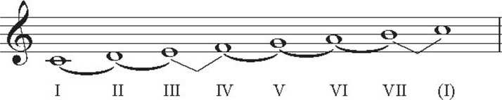  + Áp dụng các bậc của gam trưởng vào giọng Đô trưởng.  + Ở giọng Đô trưởng, các bậc âm ổn định gồm: nốt Mi bậc I, nốt Mi bậc III, nốt Son bậc V, trong đó âm ổn định nhất là nốt Đô (bậc I).  - GV hướng dẫn HS xác định giọng Bài đọc nhạc số 1.  + GV trình chiếu bản nhạc, đần 1 - 2 lần.  + GV yêu cầu HS kế tên các bậc âm trong gam Đô trưởng.  + Tìm các bậc âm ổn định trong gam Đô trưởng trong Bài đọc nhạc số 1 (Đô - Mi - Son).  + Tìm âm kết của bài đọc nhạc (âm Đô).  —> Bài đọc nhạc số 1 viết ở giọng gi? (Giọng Đô trưởng).  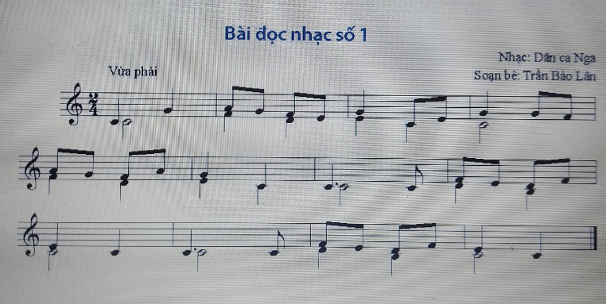  + GV đản giai điệu/bật file âm thanh Bài đọc nhạc số 1.  + HS quan sát bản nhạc, nghe và cảm nhận giai điệu, tiết tấu của bài.  + Nét nhạc 1: từ ô nhịp 1 - 6.  + Nét nhạc 2: từ ô nhịp 6 - hết.  + GV đàn tùng nét nhạc, bắt nhịp cho HS đọc nhạc cùng đàn.  + GV tiếp tục hướng dẫn nét nhạc 2 và ghép nối cả bài.
3. Hoạt động 3: Hoạt động luyện tập
a. Mục tiêu: HS đọc nhạc và biết vận động cơ thể gõ đệm
theo nhịp và phách.
b. Nội dung: Học sinh làm theo nhóm để trình bày bài đọc nhạc
c. Sản phẩm: Phần trình bày của các nhóm:
d. Tổ chức thực hiện:
Hoạt động của GV và HS | Nội dung
- Đọc nhạc kết hợp gõ đệm theo phách  - Đọc nhạc kết hợp đánh nhịp ị và thể hiện tính chất âm nhạc của bài | - GV hướng dẫn HS đọc nhạc kết hợp gõ đệm theo phách (nhấn vào phách 1 của mỗi ô nhịp). + HS lựa chọn nhạc cụ gõ đệm.  + GV chia HS thực hiện theo nhóm.  + GV cho HS thực hiện nối tiếp theo nhóm.  - GV tổ chức cho một vài nhóm HS trình bày tại chỗ hoặc lên bảng trình bày. HS nhận xét trong và ngoài nhóm. GV nhận xét, đánh giá.  - GV cho HS ôn lại cách đánh nhịp 2 trên giai điệu tiết tấu đản/file âm thanh.  - GV chia lớp thành 2 nhóm, nhóm 1 đánh nhịp cho nhóm 2 đọc nhạc và đổi lại.  - GV chia lớp thành 4 nhóm. Các nhóm luyện tập đọc nhạc kết họp vói đanh nhịp. GV quan sát và sửa sai (nếu có).  - HS trinh bày bài đọc nhạc. HS tự nhận xét và nhận xét cho nhau.  - GV tổng họp các ý kiến, động viên và đánh giá xếp loại cá nhân/nhóm HS.
4. Hoạt động 4: Hoạt động vận dụng
a. Mục tiêu : HS vận dụng- sáng tạo các hiểu biết kiến thức, kĩ năng và tích cực thể hiện bản thân trong hoạt động trình bày
b. Nội dung : HS trình bày, trình bày bài đọc nhạc số 1
c. Sản phẩm : HS năng động, tích cực biểu diễn âm nhạc, cảm thụ và trình bày hiểu biết về âm nhạc
d. Tổ chức thực hiện
Hoạt động của GV và HS | Nội dung bài học
- HS sưu tầm một số bài hát có viết ở giọng đô trưởng và tập biểu diễn cho bạn bè, người thân nghe.
- HS vận dụng cách gõ đệm, đánh nhịp 2 vào các bài hát có cùng số chỉ nhịp
*Tổng kết tiết học
GV cùng HS hệ thống lại nội dung kiến thức tiết học.
*Chuân bị bài mới:
- Các nhóm ôn luyện các nội dung đã học đễ biểu diễn ở tiết Vận dụng - Sáng tạo.
Kết thúc bài học

